Лексика – цифры, даты, единицы измерения 1

Грамматика – вопрос о дате 4

Упражнения 4

Иероглифы 5

# Лексика – цифры, даты, единицы измерения

Сегодня мы изучим цифры, обозначение времени и некоторых единиц измерения. Это одна из немногих областей, где помимо устной речи критически важно для выживания в трудной ситуации знать еще и иероглифы, а также жесты и другие особенности. Написание иероглифов приведено в конце урока.

Начнем с простых цифр.

 ноль – líng 零  
кроме того, часто используется слово liăng – пара (штук)

Кроме того для обозначения цифр широко используются жесты

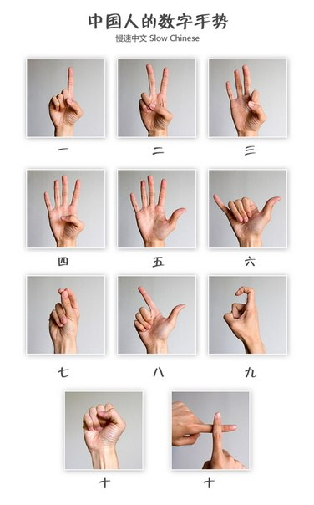

Также обратите внимание, что арабские цифры китайцы пишут не совсем так, как мы

Они воспринимают запись арабских цифр так же, как запись иероглифов: число черт, пересекается-не пересекается и т.д. Поэтому не понимают нашу 1 с «хвостиком» (2 черты), поскольку сами пишут как l (одна вертикальная черта, чтобы отличать от 7); 4 — «угол» + «вертикальная», причем горизонтальная и вертикальная пересекаются, если этого нет, то путаются; 7 — «две черты», если пересечь «ножку» еще одной чертой, то для них это уже другой символ. Внизу примеры китайского написания арабских цифр

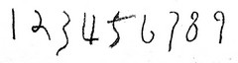 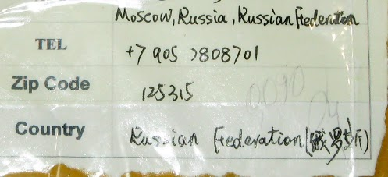

китайские числительные с 11 до 99 очень просты – хочешь сказать 12 – это десять и два – shier. 20 – два и десять – èrshí. Тридцать пять – три, десять и пять – sānshíwŭ. Никаких исключений, все по этой схеме.

|  |  |  |  |  |  |
| --- | --- | --- | --- | --- | --- |
| 11 | Shíyī | 21 | èrshíyī | 41 | shíyī |
| 12 | Shíèr | 22 | èrshíèr | 42 | shíèr |
| 13 | Shísān | 23 | èrshísān | 43 | shísān |
| 14 | Shísì | 24 | èrshísì | 44 | shísì |
| 15 | Shíwŭ | 25 | èrshíwŭ | 45 | shíwŭ |
| 16 | Shíliù | 26 | èrshíliù | 46 | shíliù |
| 17 | Shíqī | 27 | èrshíqī | 47 | shíqī |
| 18 | Shíbā | 28 | èrshíbā | 48 | shíbā |
| 19 | Shíjiŭ | 29 | èrshíjiŭ | 49 | shíjiŭ |
| 20 | èr shí | 30 | Sānshí | 50 | Wŭshí |

Обратите внимание на произношение. Четко произносите shí со вторым тоном, а sì – с четвертым.   
Упражнение для отработки тональности:

14 shì 14 shísì shí shísì; далее по такой же схеме  
40 shì 40; 44 shì 44; 14 bu shì 40; 40 bu shì 44; 44 bu shì 14

Дальше все немного сложнее. Сотня – bái, тысяча – qián, 10 000 – wàn. То есть китайцы максимальным разрядом считают не тысячу, а десять тысяч (пятиразрядное исчисление – единицы, десятки, сотни, тысячи и wan’ы)

Основная модель такая – кол-во 10000 + кол-во тысяч + кол-во сотен+ кол-во единиц.  
123 – yibai ershi san; 3525 – sanqian wubai ershi wu; 11111 – yiwan yiqian yibai shiyi

Главное отличие от русского языка – если какой-то разряд в середине отсутствует, его не опускают, а обозначают словом ling ноль. Если пропущено несколько разрядов, то ноль используется только один раз  
101 – yibai ling yi; 6015 – liuqian ling shiwu; 10 008 – yiwan ling ba

Если же все разряды в конце равны нулю, то они просто опускаются, а также опускается наименование оставшегося крайним разряда.  
120 – yibai er; 480 – sibai ba; 5500 – wuqian wu; 45 000 – siwan wu.

Особенно следует быть внимательным, когда вы говорите о ценах – если вам говорят yibai ba – это означает 180, а никак не 108.

**!!! использование слова liăng пара:**в разговорной речи при счете сотен, тысяч и десятков тысяч вместо èr два употребляют liăng пара. На письме пишут иероглиф 二  
200 – liăng bái; 2000 liăng qián; 20 000 liăng wàn.   
220 – liăng bái èr; 2 200 – liăng qián èr / liăng qián liăng bái

**Использование цифр для обозначения номеров телефонов и прочего.**

При назывании номеров телефонов и других номеров (квартир, офисов, рейсов) длиннее двух цифр, номер всегда читается по цифрам. При этом цифра **1 читается как yāo**8-914-201-22-53 – ba jiu yao si er ling yao er er wu san

Год также читается по цифрам и также как у нас может обозначаться лишь двумя последними цифрами  
2013 – er ling yi san; 2005 – er ling ling wu; ’05 – ling wu; ’12 – yi er

**Обозначение дат и количества времени**

Для данной темы также полезно выучить иероглифы, обозначающие год, месяц и число. Это очень пригодится при покупке билетов и пр.

|  |  |  |
| --- | --- | --- |
| Век | shìjì |  |
| Год | Nián | 年 |
| Месяц | Yuè | 月 |
| Число | Rì / hào | 日 / 号 |
| неделя | xīngqī |  |

 

Все промежутки времени обозначаются цифрами, кроме слова «воскресенье» для него есть два варианта - Xīngqīrì – дословно «срок звезды Солнце», и Xīngqītián – «срок звезды неба». Как обозначается год мы разбирали выше, рассмотрим остальное. Для обозначения числа в разговоре обычно используется hào号 (дословно – номер), а на письме rì日 (дословно – день, солнце).

|  |  |  |  |  |  |  |  |
| --- | --- | --- | --- | --- | --- | --- | --- |
| 1月 | Yī yuè | Январь | 1号 | Yīhào | 1-е число | Xīngqī yī | Понедельник |
| 2月 | èr yuè | Февраль | 3号 | Sānhào | 3-е число | Xīngqī èr | Вторник |
| 3月 | sān yuè | Март | 12号 | Shíèrhào | 12-е число | Xīngqī sān | Среда |
| 4月 | sì yuè | Апрель | 22号 | Èrshíèrhào | 22-е число | Xīngqī sì | Четверг |
| 5月 | wŭ yuè | Май | 7日 | Qī rì | 7-й день | Xīngqī wŭ | Пятница |
| 6月 | Liù yuè | Июнь | 9日 | Jiŭrì | 9-й день | Xīngqī liŭ | Суббота |
| 10月 | shí yuè | Октябрь | 30日 | Sānshírì | 30-й день | Xīngqī rì | Воскресенье |
| 12月 | shíèr yuè | декабрь | 31日 | sānshíyīrì | 31-й день | Xīngqī tián | Воскресенье |

При написании даты сначала ставится год, потом месяц, потом число. Если необходимо потом ставится день недели. Даты на билетах, сроки годности на продуктах обычно пишут арабскими цифрами

2005 年 10月 15 日- 15.10.2005  
2013 年 02月 19 日 xīngqī èr – вторник, 19.02.2013

Кроме того сразу изучим способы исчисления продолжительности времени. Здесь активно используются слова gè штука и liăng пара. Практически всегда, когда речь идет о количестве двух штук чего-либо используется слово liang вместо er. Приведем таблицу, где сравним обозначение порядкового периода времени и количество периодов времени.

|  |  |  |  |
| --- | --- | --- | --- |
| Порядковые | | Количество | |
| Èrshí shìjì | Двадцатый век | Èrshí ge shìjì | Двадцать веков |
| Èr shìjì | Второй век | Liăng ge shìjì | Два века |
| 2005 nián | 2005 год | Sān nián | Три года** |
| Qī yuè | Июль | Qī ge yuè | Семь месяцев |
| Èr yuè | Февраль | Liăng ge yuè | Два месяца |
| Xīngqī sì | Четверг | Sì xīngqī / Sì ge xīngqī | Четыре недели |
| Èr hăo | 2-е число | Liang tiān* | Два дня |
| 22 rì | 22-й день месяца | Sānshí tiān | Тридцать дней |

*слово tiān обозначает небо, день, сутки и имеет другие значения, мы еще много раз встретимся с этим словом  
** поскольку года у нас обознаются цифрами больше 1000, а продолжительность мы считаем обычно до 100, путаницы не возникает.

Yī nián yŏu shier ge yuè, yī ge yuè yŏu sānshì tian. – В одном году – двенадцать месяцев, в одном месяце – тридцать дней

Новые слова

|  |  |
| --- | --- |
| zuótian | вчера |
| jīntian | сегодня |
| míngtian | завтра |

# Грамматика – вопрос о дате

Вопрос о любой дате задается очень просто – берем модель полной даты и вместо цифр подставляем слово jĭ сколько :  
jīntián jĭ nián jĭ yuè jĭ rì xingqī jĭ – сегодня какой год, какой месяц, какое число, какой день недели?  
2013 年 02月 19 日 xīngqī èr – 19.02.2013, вторник

Если же нас интересуют не все параметры, а только некоторые, используем только их, соблюдая порядок слов:  
jīntián jĭ yuè jĭ rì? Сегодня какой месяц, какое число?  
jīntián jĭ rì? Сегодня какое число?  
xīngqīrì shì jĭ hào? Воскресенье – какое число?  
8 yuè 20 hào shì xīngqī jĭ? 20-е августа – какой день недели?

# Упражнения

Выучите лексику данного урока до уровня автоматизма. Для этого сначала все числительные по очереди называйте от 1 до 99 и далее не менее 100 трехсложных чисел и по 20-30 трех и четырех сложных. Можете тренироваться называть все даты в календаре и все года в 20-м и 21-м веке, используйте дни недели. Задавайте друг другу вопросы о дате. Тренируйтесь также в произношении количества времени и номеров телефонов.

Когда сможете легко произносить все это на китайском, тренируйтесь воспринимать на слух. Очень хорошо, если произносить вам будет кто-то бегло и хорошо говорящий по-китайски, а еще лучше китаец.

Также отработайте написание и визуальное восприятие изученных в этом уроке иероглифов. При написании обратите внимание на порядок черт и направление письма каждой из них – соблюдение этих правил позволит вам писать, во-первых, быстрей, а во-вторых, ваши иероглифы будут более понятны китайцам.

# Иероглифы



